MySQL/SQL语言基础
http://www.coloroud.com/2015/08/12/MySQL-Lang-Base/

MySQL作为一个关系型数据库，通过使用SQL语言（Structure Query Language）与之交互，以完成用户所需要的各种工作。SQL是关系模型的数据库应用语言，由IBM在20世纪70年代为其关系型数据库 System R 所开发。后来美国佬又制定了SQL标准，到现在，SQL已经很完善了。

1.SQL分类

SQL语句按照其功能范围不同可分为3各类别：
- DDL(Data Defintion Language)语句：数据定义语句，用于定义不同的数据段、数据库、表、列、索引等。常用的语句关键字包括create、drop、alter等。
- DML(Data Manipulation Language)语句：数据操纵语句，用于添加、删除、更新和查询数据库记录，并检查数据的完整性。常用的语句关键字主要包括insert、delete、update和select等。
- DCL(Data Control Language)语句：数据控制语句，用于控制不同数据段直接的许可和访问级别的语句。这些语句定义了数据库、表、字段、用户的访问权限和安全级别。主要的语句关键字包括grant、revoke等。

2.连接数据库

mysql -h localhost -u root -p

其中 mysql 表示 mysql 数据库启动工具，-h表示数据库连接地址（同一个系统环境下可以省略），-u 表示要登录的用户，-p 表示使用密码登录。回车之后，输入密码，密码输入时的字符是不可见的，输完密码直接回车登录。

如果没有什么别的问题，登陆成功之后会出现下面内容：
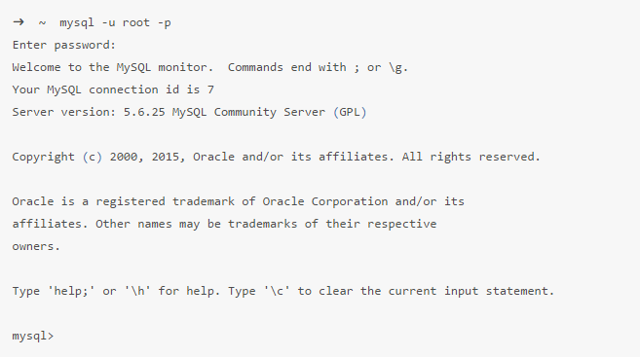
mysql> 表示等待输入指令。最后一行的意思是，通过 ‘help;’ 或者 ‘\h’ 命令来显示
帮助内容，通过 ‘\c’ 命令来清除命令行buffer。

3.DDL语句

DDL是数据定义语言，简单来说，就是对数据库内容的对象进行创建、删除、修改和操作语言，它和DML最大的区别在于DML是对表内部数据的操作，不涉及表的定义、结构的修改，也不涉及其他对象。

3.1.创建数据库

mysql> create database test;
Query OK, 1 row affected (0.00 sec)

“Query OK” 表示上面的命令执行成功，所有的 DDL 和 DML(不包 括 SELECT)操作执行成功后都显示“Query OK”，这里理解为执行成功就可以了；“1 row affected” 表示操作只影响了数据库中一行的记录，“0.00 sec”则记录了操作执行的时间。

如果已经存在这个数据库，系统会提示:
mysql> create database test;
ERROR 1007 (HY000): Can't create database 'test'; database exists

3.2.查看数据库

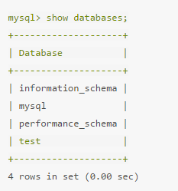

3.3.选中数据库

mysql> use test;
Database changed

这样就进入到了 test 数据库中了。当然你可以使用 use 语句随时切换要操作的数据库，刚刚选中了 test ，现在我们切换到mysql内容的 mysql 数据库看看：

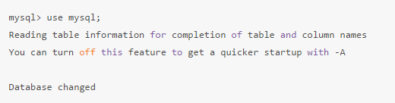

出现 ” Database changed“ 表示切换成功。然后，看看 mysql数据库里面有什么内容（和查看当前数据库服务器数据库一样使用 show 语句）：
mysql> show tables;
+---------------------------+
| Tables_in_mysql |
+---------------------------+
| columns_priv |
| db |
| event |
| func |
| general_log |
| help_category |
| help_keyword |
| help_relation |
| help_topic |
| innodb_index_stats |
| innodb_table_stats |
| ndb_binlog_index |
| plugin |
| proc |
| procs_priv |
| proxies_priv |
| servers |
| slave_master_info |
| slave_relay_log_info |
| slave_worker_info |
| slow_log |
| tables_priv |
| time_zone |
| time_zone_leap_second |
| time_zone_name |
| time_zone_transition |
| time_zone_transition_type |
| user |
+---------------------------+
28 rows in set (0.00 sec)

这些表里面的内容是关系数据库服务器相关的用户、权限、数据库状态、设置等相关的信息数据。

3.4.删除数据库

mysql> drop database test;
Query OK, 0 rows affected (0.01 sec)

注：数据库删除后，下面的所有数据都会全部删除，所以删除前一定要慎重并做好相应的备份。

3.5.创建表

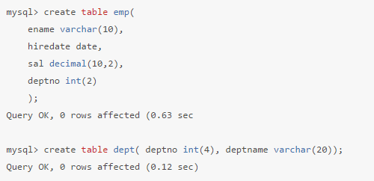

3.5.1.查看表字段结构信息

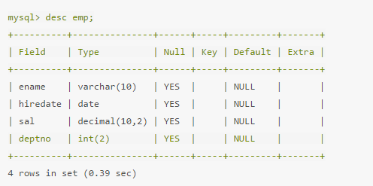

3.5.2.查看表的创建SQL语句

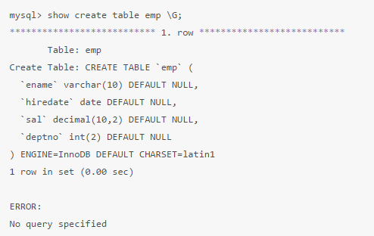

上面表的创建 SQL 语句中，除了可以看到表定义以外，还可以看到表的 engine（存储引擎) 和 charset(字符集)等信息。“\G”选项的含义是使得记录能够按照字段竖着排列，对于内容比较长的记录更易于显示。

3.6.删除表

mysql> drop table emp;
Query OK, 0 rows affected (0.34 sec)

3.7.修改表

3.7.1.修改表字段类型

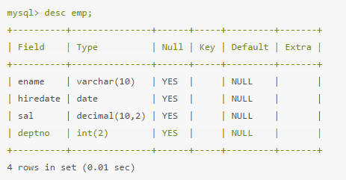
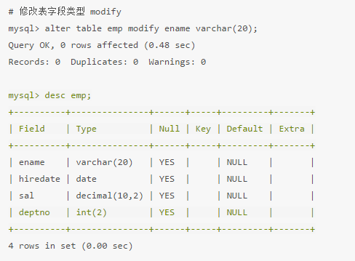

3.7.2.增加表字段

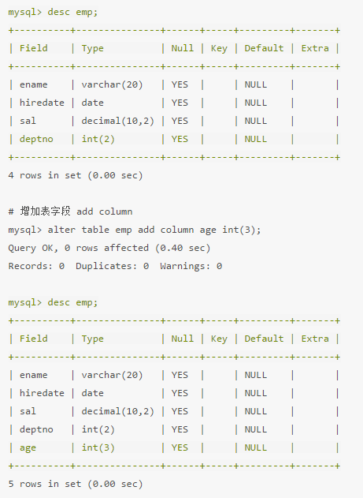

3.7.3.删除表字段

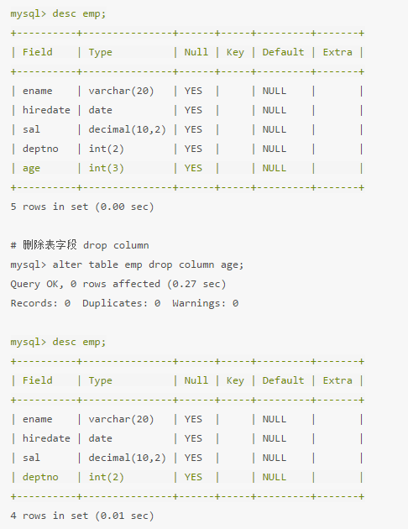

3.7.4.表字段改名

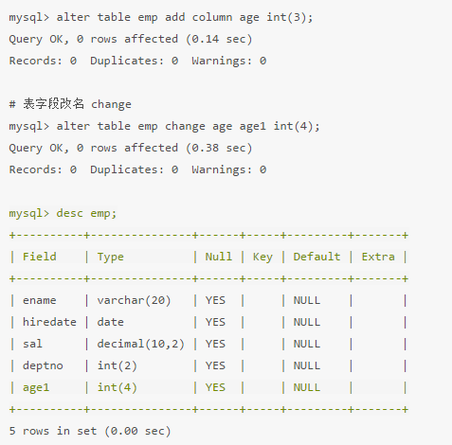

3.7.5.修改表字段排列顺序

在前的字段增加和修改语句（add/change/modify）中，最后都可以加一个可选项 first|after column_name，这个选项可以用来修改字段在表中的位置，默认add增加的新字段加在表的最后，change/modify不会改变字段位置。下例将新增能加的字段放在第二位：

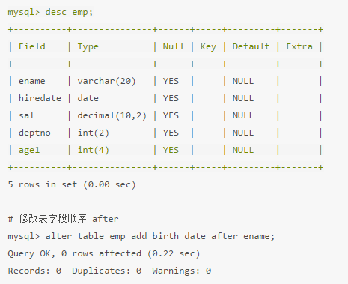
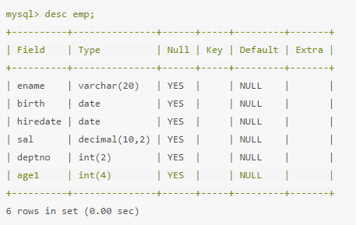

修改字段 age,将它放在最前面:
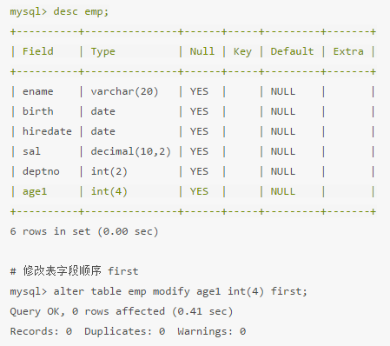
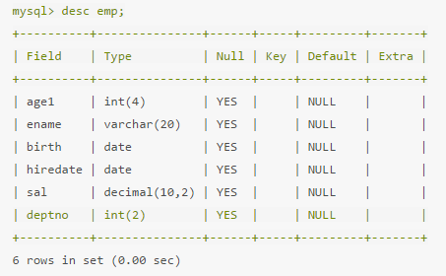

3.7.6.修改表名

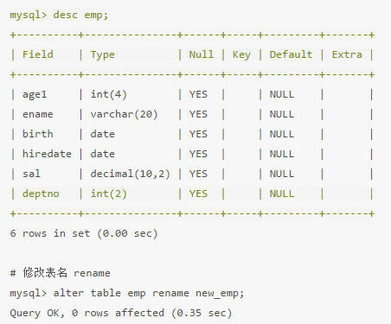
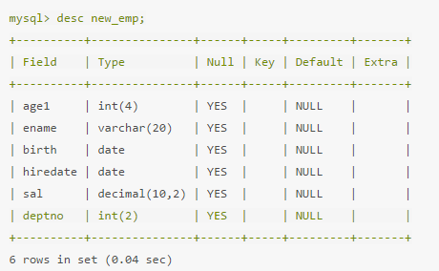

4.DML语句

DML操作是指对数据中表记录的操作，主要包括记录的插入（insert）、更新（update）、删除（delete）和查询（select）。

4.1.插入记录

也可以不指定字段名称，但是 values 后面的顺序应该和字段的排序一致：

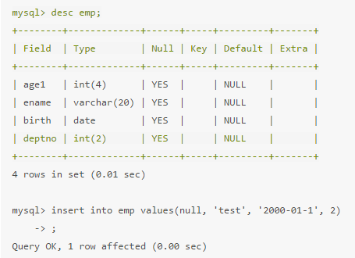

当然，你也可以一次插入多条记录，各条语句之间使用逗号隔开：
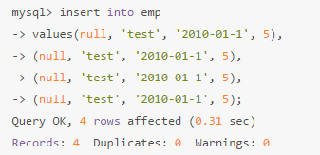

4.2.查询记录

4.2.1.基础查询

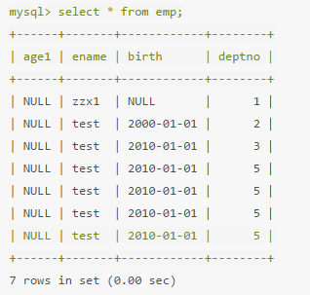
”*” 是一种正则表达式的写法，表示匹配所有，上面的查询语句和下面的是等价：
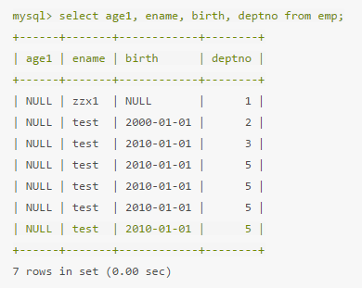

查询指定的字段

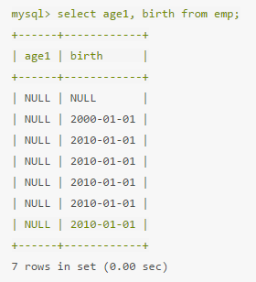

4.2.2.查询不重复的记录

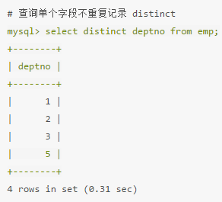

4.2.3.条件查询

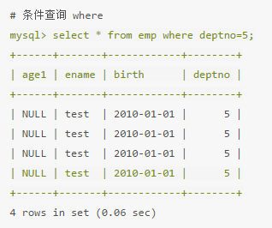

结果集中将符合条件的记录列出来。上面的例子中，where 后面的田间是一个字段的 ‘=’ 比较，除此之外，还可以使用>、<、>=、<=、!=等比较运算符；多个条件还可以使用 or 、 and 等逻辑运算符进行多条件联合查询，运算符后面再说。下面是一个使用多字段条件查询的例子：

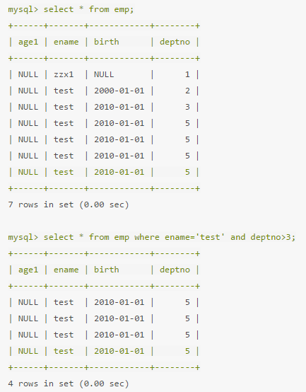

4.2.4.结果集排序

在 select 出来之后的结果集中排序使用 order by ，其中 desc 和 asc 是排序顺序中的关键字。desc 表示按照字段进行降序排列，asc 表示升序排列，如果不写关键字默认升序排列。

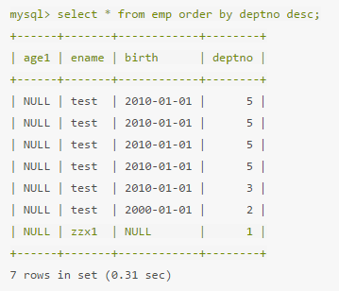

order by 后面可以跟多个不同的字段排序，并且排序字段的不同结果集的顺序也不同，如果排序字段的值一样，则值相同的字段按照第二个排序字段进行排序。

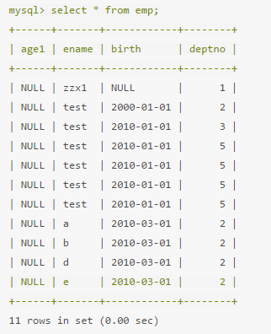
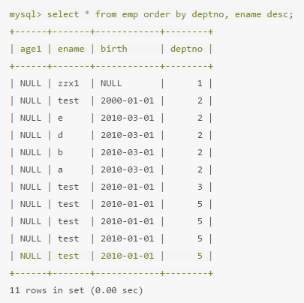

如果只有一个排序字段，则字段相同的记录将会无序排列。

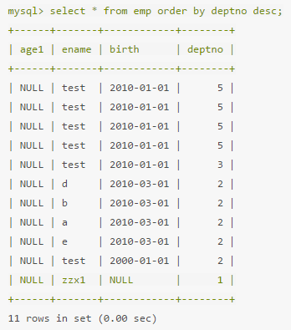

4.2.5.结果集限制

对于查询或者排序后的结果集，如果希望只显示一部分而不是全部，使用 limit 关键字结果集数量限制。如显示5条记录：

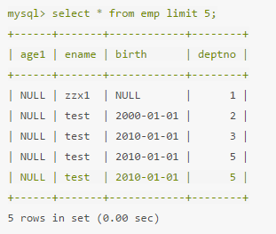

对排序的结果集限制：

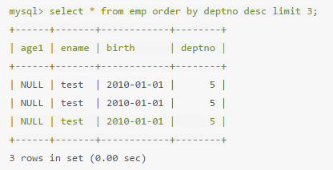

在结果集中取一个区间，这个功能经常用来记录的分页显示：

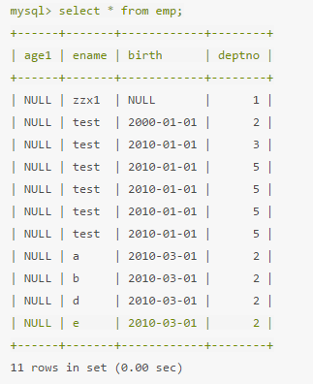
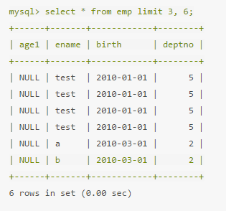
注：limit数据MySQL扩展SQL92后的语法，在其他数据库并不能通用。

4.2.6.聚合

使用聚合操作进行一些汇总操作，比如统计整个公司的人数或者统计每个部门的人数。聚合操作语法如下：

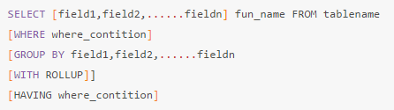

下面是聚合所需要使用的参数关键字：

- fun_name：表示要做的聚合操作，也就是聚合函数，常用的有 sun（求和）、count(*)（记录数）、max（最大值）、min（最小值）。
- group by：表示要进行分类聚合的字段，比如按照部门分类统计员工数量，部门所在 group by 后面。
- with rollup：可选语法，表示是否对分类聚合后的结果进行再汇总。
- having：表示对分类后的结果再进行条件的过滤。

注意:having 和 where 的区别在于 having 是对聚合后的结果进行条件的过滤,而 where 是在聚 合前就对记录进行过滤,如果逻辑允许,我们尽可能用 where 先过滤记录,这样因为结果 集减小,将对聚合的效率大大提高,最后再根据逻辑看是否用 having 进行再过滤。

统计总数：

4.2.6.1.count(*)

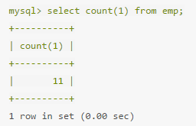

count(1) 中的’1’表示按照第一个字段统计。下面看看统计的另一种情况，当 count 括号中为 ‘null’ 会是什么情况？

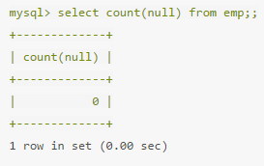

结果出现了 0 ，这个说明当括号中为null时，忽略所有字段为空的记录。想了解更多原因，请百度。

4.6.2.2.group by

统计分组（分类）各总数：

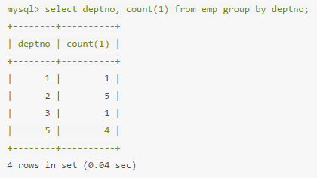

4.6.2.3.with rollup

在上面的基础上统计总数：

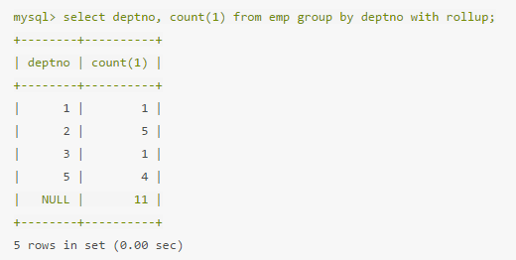

4.6.2.4.having

统计人数大于2的分类：

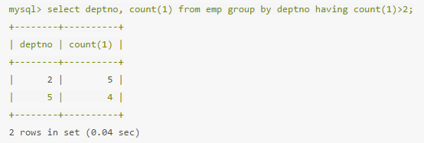

4.6.2.5.sun、max、min

统计累加、最高和最低：

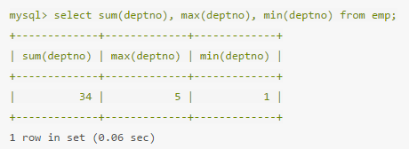

4.2.7.表连接

当需要查询多个表中的字段时，就可以使用表连接来实现。表连接分为内连接和外连接，他们之间最主要的区别是内连接仅选出两张表中相互匹配的记录，而外连接会选出其他不匹配的记录。我们常用的是内连接。

4.2.7.1.内连接

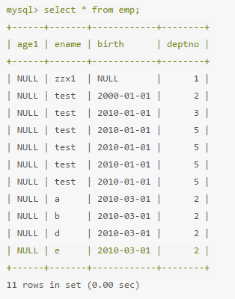
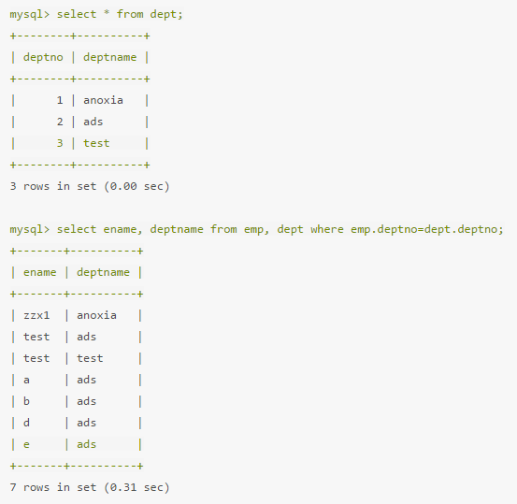

4.2.7.2.外连接

外连接又分为左连接和右链接，具体定义如下：

- 左连接：包含所有的左边表中的记录甚至是右边表中没有和它匹配的记录

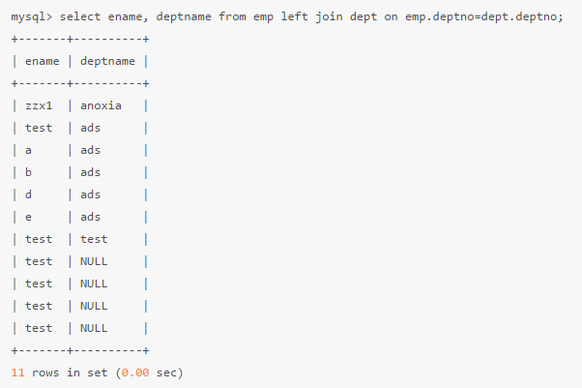

- 右连接：包含所有的右边表中的记录甚至是左边表中没有和它匹配的记录

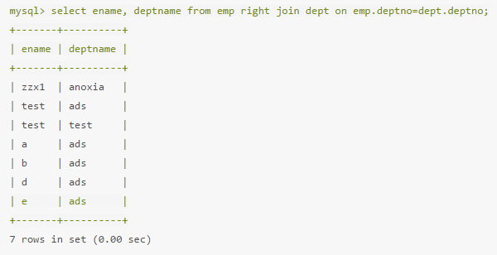

4.2.8.子查询

有时候，当我们查询的时候，需要的条件是另外一个select语句的结果，这时就需要使用子查询。用于子查询的关键字包括in、not in、=、!=、exists、not exists等。

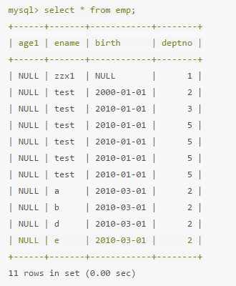
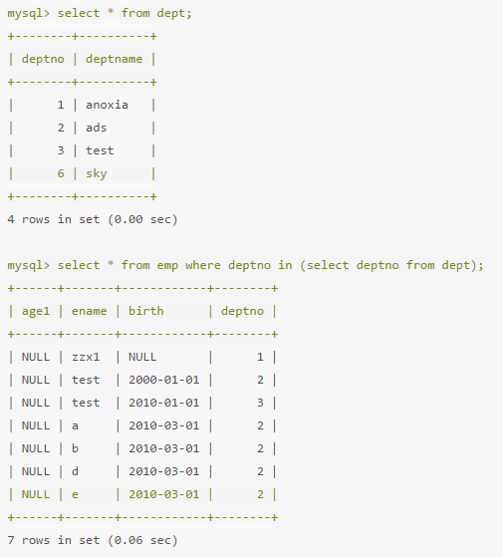

如果子查询记录数唯一，可以用 = 代替 in：

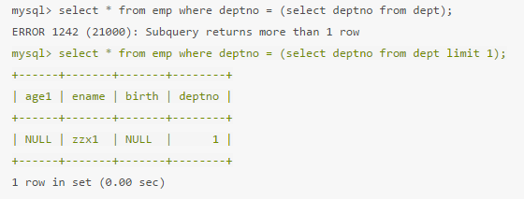

某些情况下，子查询可以转化为表连接：

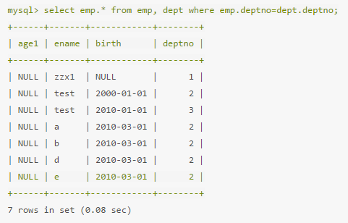

4.2.9.记录联合

使用 union 和 union all 关键字，将两个表的数据按照一定的查询条件查询出来后，将结果合并到一起显示。两者主要的区别是把结果直接合并在一起，而 union 是将 union all 后的结果进行一次distinct，去除重复记录后的结果。

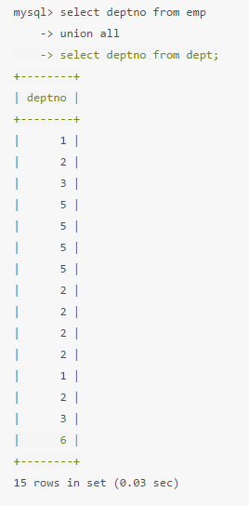
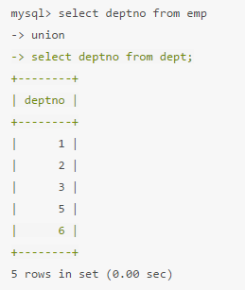

4.3.更新记录

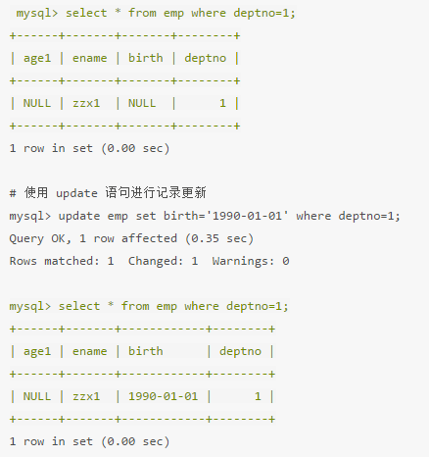

修改多个字段

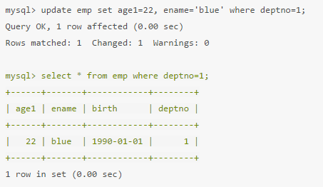

同时对两个表进行更新：

mysql> update emp a,dept b set a.sal=a.sal*b.deptno,b.deptname=a.ename where a.deptno=b.deptno;
Query OK, 3 rows affected (0.04 sec) Rows matched: 5 Changed: 3 Warnings: 0

4.4.删除记录

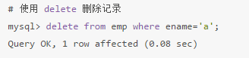

关联删除：

5.DCL语句

5.1.创建库用户

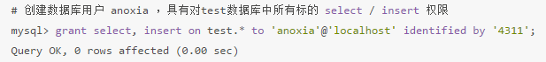

移除权限：

